**E-SOC Pamokos planas**

PAREIŠKIMAS (stereotipas):

Nėra pakankamai sėkmingų moterų pavyzdžių tokiose profesijose kaip   
inžinerija, moksliniai tyrimai ir STEAM profesijos.

|  |  |
| --- | --- |
| Mokymosi tikslai: | Ugdyti mokinių suvokimą apie tai, kas yra stereotipai bei jų įtaka. |
| Mokymosi rezultatai: | Baigdami šį užsiėmimą/pamoką dalyviai turės:  **Žinios:**  **Konkretūs faktai apie moterų indėlį į aukštesnes pareigas moksle ir politikoje.**  **Įgūdžiai:**  **Stiprinti asmeninius įgūdžius diskutuoti moterų naudai bei griauti išankstines nuostatas kalbant apie lytis.**  **Požiūriai:**  **Stiprinti moterų pasitikėjimą savimi ir taip padėti siekti norimų profesinių tikslų.** |
| Tikslinė grupė: | Progimnazijų ir gimnazijų mokiniais ir jų mokytojai |

|  |  |  |  |
| --- | --- | --- | --- |
| **Veiklos pavadinimas ir numeris** | **Trumpas veiklos aprašymas** | **Reikalingi ištekliai** | **Trukmė**  1 val. bendrai |
| **Įvadas:**  **1. Išankstiniai nusistatymai apie moteris darbo srityje** | Interaktyvi diskusija apie išankstines nuostatas, susijusias su moterų darbu, ypač stereotipus ir darbą vadybos, politikos ir mokslo srityse. | Balta lenta (nebūtina) | 5 - 10  min |
| **2. Žaidimas** | Žaiskite *Žąsies žaidimą* pagal klausimus, susijusius su tema: faktai apie moterų darbą ir (arba) pareigas. | Žaidimo lenta, Žaidimo kortelės | 30-40  min |
| **3. Diskusija ir išvados** | Aptarkite, ar išankstinės nuostatos pasikeitė ir kaip. | Balta lenta (nebūtina) | 5-10  min |
| **5.**  **Tolesni veiksmai** | Patyrinėti ir išsiaiškinti, kaip ir kokius stereotipiškai vyrams priskiriamus darbus dirba moterys. |  |  |

PRIEDAI:

* **Žaidimo lenta** - žaidimo taisyklės aprašytos apačioje;
* **Žaidimo kortelės** - KLAUSIMAI, ATSAKYMAI ir ŽAIDIMAS  
  (yra tuščių kortelių, kurias galima papildyti pagal poreikį);
* **Nėra:** *Žąsų (ėjimo figūrėlių)* (vietoj jų galima naudoti spalvotas korteles);
* **Klausimų sąrašas** su šaltiniais.

|  |  |  |
| --- | --- | --- |
| Kiek moterų dirba Europos Komisijoje (2019-2024)?  ------  Moterų: 12 (48%)  Vyrų: 13 (52%)  ---([link](https://ec.europa.eu/commission/commissioners/2019-2024_nl) (nuoroda) )---  Visiškai teisinga: +2  Beveik teisingai: +1  Iš dalies teisinga: (40-60%): 0  Neteisingas: -2 | Kiek moterų yra Europos Parlamente (2019-2024)?  ------  Moterų: (39.3%)  Vyrų: (60.7%)  ---([link](https://www.europarl.europa.eu/news/en/headlines/society/20190226STO28804/women-in-the-european-parliament-infographics) (nuoroda))---  Visiškai teisinga: (39%): +4  Beveik teisingai: (38-41%): +2  Iš dalies teisinga: (35-44%): 0  Neteisingas: -1 | Kiek moterų buvo Europos Parlamente (1979-1984 m.)?  ------  Moterų: 15.2 %)  Vyrų: 84.8 %  ---([link](https://ec.europa.eu/commission/commissioners/2019-2024_nl) (nuoroda))---  Visiškai teisinga: (15%): +6  Beveik teisingai: (12.5-17.5%):  +3  Iš dalies teisinga: (10-20%): 0  Neteisingas: -1 |
| Kiek moterų buvo Europos Komisijos pirmininkėmis (2022m.)?  ------  Moterų: 1 (7%)  Vyrų: 13 (93%)  (2022 – Ursula von der Leyen)  ---([link](https://en.wikipedia.org/wiki/President_of_the_European_Commission) (nuoroda))---  Teisinga: (1 arba 7%): +3  Neteisinga: -1 | Kiek moterų buvo JAV prezidentėmis (2022m.)?  ------  Moterų: 0 (0%)  Vyrų: 46 (100%)  (2022 – Joe Biden)  ---([link](https://www.whitehouse.gov/about-the-white-house/presidents/) (nuoroda))---  Teisinga: (0 - 100%): +2  Neteisinga: -1 | Kiek moterų buvo JK (2022 m.) ministrėmis pirmininkėmis?  ------  Moterų: 3 (4%/6%)  Vyrų: 76 (iš kurių 12 du kartus ar daugiau, i.e. 64) (96%/94%)  (2022 – Rishi Sunak)  ---([link](https://en.wikipedia.org/wiki/List_of_prime_ministers_of_the_United_Kingdom) (nuoroda))---  Visiškai teisinga: (3-5%): +3  Beveik teisingai: (2-6%): +1  Neteisinga: -1 |
| Nuo kada JAV leidžiama balsuoti moterims?    1920  ---([link](https://en.wikipedia.org/wiki/Women%27s_suffrage) (nuoroda))---  Visiškai teisinga: +4  Beveik teisingai: (1918-1922):  +1  Neteisinga: -1 | Nuo kada jūsų gimtojoje šalyje leidžiama balsuoti moterims?  Žiūrėti šaltinyje (internete)  ---([link](https://en.wikipedia.org/wiki/Women%27s_suffrage) (nuoroda))---  Visiškai teisinga: +4  Beveik teisingai: (+ arba   – 5 metai): +2 Neteisinga: -1 | Nuo kada Prancūzijoje leidžiama balsuoti moterims?  1944  ---([link](https://en.wikipedia.org/wiki/Women%27s_suffrage) (nuoroda))---  Visiškai teisinga: (1944 m., II pasaulinio karo pabaiga): +4 Beveik teisinga: (po Antrojo pasaulinio karo): +1  Neteisingas: -1 |

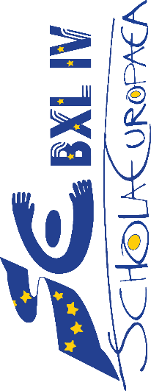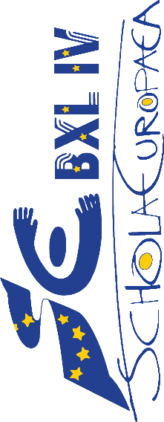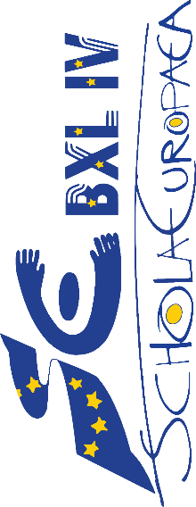

|  |  |  |
| --- | --- | --- |
|  |  |  |
|  |  |  |
|  |  |  |

|  |  |  |
| --- | --- | --- |
| Kurioje šalyje moterims buvo leista balsuoti pirmiausia (parlamente, ne vietos valdžios institucijose)?  Naujoji Zelandija  ---([link](https://en.wikipedia.org/wiki/Women%27s_suffrage) (nuoroda))---  Teisinga: +2  Neteisinga: -1 | Koks yra vidutinis vyrų ir moterų pajamų skirtumas ES (2022 m.)?    Daugmaž 13%  ---([link](https://www.europarl.europa.eu/news/en/headlines/society/20200227STO73519/gender-pay-gap-in-europe-facts-and-figures-infographic) (nuoroda))---  Visiškai teisinga: (13%): +4 Beveik teisingai: (+ - 2%): +2  Iš dalies teisinga: (+ - 4%):+1  Neteisinga: -1 | Koks yra vyrų ir moterų pajamų skirtumas jūsų gimtojoje šalyje (2022)?    Žiūrėti šaltinyje  ---([link](https://www.europarl.europa.eu/news/en/headlines/society/20200227STO73519/gender-pay-gap-in-europe-facts-and-figures-infographic) (nuoroda))---  Visiškai teisinga: (tikslūs %): +3 Beveik teisingai: (+ - 1%): +1  Iš dalies teisinga: (+ - 2%): 0 Neteisinga: -1 |
| Kiek procentų moterų dirba skrydžio palydovėmis (JAV, 2022 m.)?  ------  Moterų (84%)  Vyrų (16%) (atlygis 10% didesnis nei moterų)  ---([link](https://www.zippia.com/airline-flight-attendant-jobs/demographics/) (nuoroda))---  Visiškai teisinga: (tikslūs %): +3 Beveik teisingai: (+ - 5%): +2 Iš dalies teisinga: (+ - 10%): +1 Daugiau nei 75%: 0 Neteisinga: -1 | Kiek procentų moterų dirba pilotėmis (JAV, 2022 m.)?  ------  Moterų (2%)  Vyrų (98%)  ---([link](https://www.zippia.com/in-flight-crew-member-jobs/demographics/) (nuoroda))---  Visiškai teisinga: (tikslūs %): +4 Beveik teisingai: (<5%): +2 Iš dalies teisinga: (<10%): +1  < 20%: 0  Neteisinga: -1 | Kiek moterų yra buvusios astronautėmis (2022 m. spalio mėn.)?  ------  Moterų  (75 [2022], 12% [2019])  Vyrų (82%)  ---([link](https://en.wikipedia.org/wiki/List_of_female_astronauts#%3A~%3Atext%3DFemale%20astronauts%20went%20on%20to%2C73%20women%20with%20completed%20spaceflights) (nuoroda))---  Visiškai teisinga: (75, 12%): +5  Beveik teisingai:  (70-80 arba 10-15%): +3  Iš dalies teisinga:  (60-100, 10-20%): +1  Neteisinga: -1 |
| Kiek procentų moterų (visame pasaulyje) užima vadovaujančias pareigas?  ------  Moterų (23%)  Vyrų (77%)  ---([link](https://www.catalyst.org/research/women-in-management/) (nuoroda))---  Visiškai teisinga: (21-25%): +4  Beveik teisingai: (20- 26%): +2  Iš dalies teisinga: (<25%): +1  Neteisinga: -1 | Kiek moterų yra gavę Nobelio premiją mokslo, fizikos, chemijos, medicinos srityje (2022 m.)?  ------  Moterų (24, 4%) Vyrų (637, 96%)  ---([link](https://en.wikipedia.org/wiki/List_of_female_Nobel_laureates#%3A~%3Atext%3DThe%20most%20recent%20women%20to%2CEmmanuelle%20Charpentier%20and%20Jennifer%20A) (nuoroda))---  Visiškai teisinga: (24, 4%): +5  Beveik teisingai: (2-6%): +3  Iš dalies teisinga: (<10%): +1  Neteisinga: -1 | Ar daugiau, ar mažiau nei 50 % medicinos studenčių/tų yra moterys?  ------ Daugiau  (> 60-70% Olandijoje)  ---([link](https://www.aamc.org/news-insights/press-releases/majority-us-medical-students-are-women-new-data-show) (nuoroda))--- Teisinga: +1  Neteisinga: -1 |



|  |  |  |
| --- | --- | --- |
|  |  |  |
|  |  |  |
|  |  |  |

|  |  |  |
| --- | --- | --- |
|  |  |  |
|  |  |  |
|  |  |  |





|  |  |  |
| --- | --- | --- |
|  |  |  |
|  |  |  |
|  |  |  |

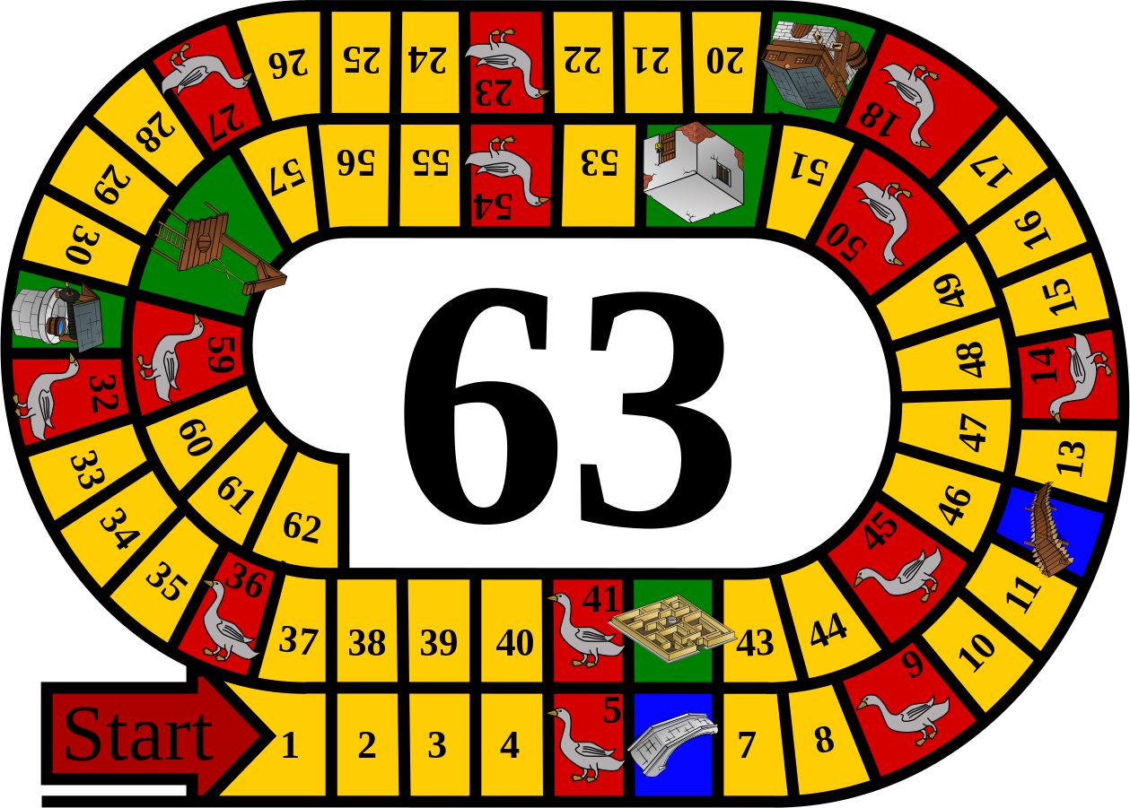

# Kaip žaisti:

# Asmuo iš kairės paima kortelę iš krūvelės. Tas asmuo perskaito klausimą. Jei atsakymas teisingas, galite perkelti *žąsį*. Jei atsakymas neteisingas, jums gali tekti judėti atgal. Kitas eina klausimą uždavęs asmuo.

# Jei pataikėte ant žąsies langelių (5 , 9 , 14 ir t. t.), pakartojate savo judesį (pirmyn arba atgal). Specialius laukus žr. toliau.

|  |  |  |
| --- | --- | --- |
| **#** | **pavadinimas** | **Veiksmai** |
| 6 | tiltas | Eiti į 12 |
| 19 | užeiga | Praleisti ėjimą |
| 31 | šulinys | Kiekvienas čia atsistojęs žaidėjas turi likti čia tol, kol į tą pat vietą ateis kitas žaidėjas.  Tada tas, kuris buvo pirmas, žaidžia toliau. |
| 42 | labirintas | Grįžti į 37 |
| 52 | kalėjimas | Taip pat kaip 31 (šulinys) |
| 58 | mirtis | Pradėti nuo pradžių |
| 63 | Pabaiga/finišas | Pirmas atvykęs čia – laimi žaidimą |

Vietoje *Žąsų (*ėjimo figūrėlių*)* tinkami spalvoti popierėliai:

|  |  |  |  |
| --- | --- | --- | --- |
| **Klausimai** | **Atsakymai** | **Žaidimo taisyklės** | **Šaltiniai** |
| Kiek moterų dirba Europos Komisijoje (2019-2024) ? | Moterų: 12 (48%)  Vyrų: 13 (52%) | Visiškai teisinga: +2  Beveik teisingai: +1  Iš dalies teisinga (40-60%): 0  Neteisingas: -2 | <https://ec.europa.eu/commission/commissioners/2019-2024_nl> |
| Kiek moterų yra Europos Parlamente (2019-2024) ? | Moterų: (39.3%)  Vyrų: (60.7%) | Visiškai teisingai (39 %): +4  Beveik teisingai(38-41%): +2  Iš dalies teisingai (35-44 %): 0  Neteisingai: -1 | [https://www.europarl.europa.eu/news/en/headlines/society/20190226STO28804/women-in-the-](https://www.europarl.europa.eu/news/en/headlines/society/20190226STO28804/women-in-the-european-parliament-infographics) [european-parliament-infographics](https://www.europarl.europa.eu/news/en/headlines/society/20190226STO28804/women-in-the-european-parliament-infographics) |
| Kiek moterų buvo Europos Parlamente (1979-1984 m.) ? | Moterų: (15.2%)  Vyrų: (84.8%) | Visiškai teisinga (15 %): +6  Beveik teisingai(12,5-17,5 %): +3  Iš dalies teisingai (10-20 %): 0  Neteisingai: -1 | [https://www.europarl.europa.eu/news/en/headlines/society/20190226STO28804/women-in-the-](https://www.europarl.europa.eu/news/en/headlines/society/20190226STO28804/women-in-the-european-parliament-infographics) [european-parliament-infographics](https://www.europarl.europa.eu/news/en/headlines/society/20190226STO28804/women-in-the-european-parliament-infographics) |
| Kiek moterų yra buvusios Jungtinių Valstijų prezidentėmis (2022 m.) ? | Moterų: 0 (0%)  Vyrų: 46 (100%)  (2022 – Joe Biden) | Teisingai (0-100 %): +2  Neteisingai: -1 | <https://www.whitehouse.gov/about-the-white-house/presidents/> <https://en.wikipedia.org/wiki/List_of_presidents_of_the_United_States> |
| Kiek moterų buvo Jungtinės Karalystės (2022 m.) ministrėmis pirmininkėmis ? | Moterų: 3 (4%/6%)  Vyrų: 76 (iš jų 12 kartų ar daugiau, t. y. 64) (96%/94%)  (2022 – Rishi Sunak) | Visiškai teisingas (3-5 %): +3  Beveik teisingai(2-6%): +1  Neteisingai: -1 | <https://en.wikipedia.org/wiki/List_of_prime_ministers_of_the_United_Kingdom> |
| Kiek moterų buvo Europos Komisijos pirmininkėmis (2022 m.) ? | Moterų: 1 (7%)  Vyrų: 13 (93%)  (2022 – Ursula von der Leyen) | Teisingai (1, 7 proc.): +2  Neteisingai: -1 | <https://en.wikipedia.org/wiki/President_of_the_European_Commission> |
| Nuo kada JAV leidžiama balsuoti moterims? | 1920 | Visiškai teisinga: +2  Beveik teisingai (1918-1922 m.): +1  Neteisingas: -1 | <https://en.wikipedia.org/wiki/Women%27s_suffrage> <https://nl.wikipedia.org/wiki/Vrouwenkiesrecht>(NL) |
| Nuo kada jūsų gimtojoje šalyje leidžiama balsuoti moterims? | Žiūrėti šaltinį (gali padėti papildoma Google paieška) | Visiškai teisinga: +4  Beveik teisingai (+ arba - 5 metai): +2  Neteisingas: -1 | <https://en.wikipedia.org/wiki/Women%27s_suffrage> <https://nl.wikipedia.org/wiki/Vrouwenkiesrecht>(NL) |
| Nuo kada Prancūzijoje leidžiama balsuoti moterims? | 1944 | Visiškai teisinga (1944 m., II pasaulinio karo pabaiga): +4  Beveik teisinga (po Antrojo pasaulinio karo): +1  Neteisingas: -1 | <https://en.wikipedia.org/wiki/Women%27s_suffrage> <https://nl.wikipedia.org/wiki/Vrouwenkiesrecht>(NL) |
| Kurioje šalyje moterims buvo leista balsuoti pirmiausia (parlamente, ne vietos valdžios institucijose)? | Naujoji Zelandija | Teisingai: +2  Neteisingai: -1 | <https://en.wikipedia.org/wiki/Women%27s_suffrage>  [https://nl.wikipedia.org/wiki/Vrouwenkiesrecht](https://nl.wikipedia.org/wiki/Vrouwenkiesrecht%20) (NL) |
| Koks yra vidutinis vyrų ir moterų pajamų skirtumas ES (2022 m.)? | 13% | Visiškai teisinga (13 %): +4  Beveik teisingai (+ arba - 2 %): +2  Iš dalies teisingai (+ arba - 4 %): +1  Neteisingai: -1 | Moterų ir vyrų darbo [užmokesčio skirtumai](https://ec.europa.eu/eurostat/statistics-explained/index.php?title=Gender_pay_gap_statistics&Gender_pay_gap_levels_vary_significantly_across_EU) ES labai skiriasi: Didžiausias darbo užmokesčio atotrūkis yra Latvijoje - 22,3 %, toliau eina Estija (21,1 %), Austrija (18,9 %), Vokietija (18,3 %) ir Vengrija (17,2 %). Priešingai, mažiausias moterų ir vyrų darbo užmokesčio atotrūkis 2020 m. buvo Liuksemburge (0,7 %), Rumunijoje (2,4 %), Slovėnijoje (3,1 %), Italijoje (4,2 %) ir Lenkijoje (4,5 %). <https://www.europarl.europa.eu/news/en/headlines/society/20200227STO73519/gender-pay-gap-in-europe-facts-and-figures-infographic> |
| Koks yra vyrų ir moterų pajamų skirtumas jūsų gimtojoje šalyje (2022 m.) ? | Žiūrėti šaltinį (gali padėti papildoma Google paieška) | Visiškai teisinga (tiksliai %): +3  Beveik teisingai (+ arba - 1 %): +1  Iš dalies teisingai (+ arba - 2 %): 0  Neteisingai: -1 | Moterų ir vyrų darbo [užmokesčio skirtumai](https://ec.europa.eu/eurostat/statistics-explained/index.php?title=Gender_pay_gap_statistics&Gender_pay_gap_levels_vary_significantly_across_EU) ES labai skiriasi: Didžiausias darbo užmokesčio atotrūkis yra Latvijoje - 22,3 %, toliau eina Estija (21,1 %), Austrija (18,9 %), Vokietija (18,3 %) ir Vengrija (17,2 %). Priešingai, mažiausias moterų ir vyrų darbo užmokesčio atotrūkis 2020 m. buvo Liuksemburge (0,7 %), Rumunijoje (2,4 %), Slovėnijoje (3,1 %), Italijoje (4,2 %) ir Lenkijoje (4,5 %). <https://www.europarl.europa.eu/news/en/headlines/society/20200227STO73519/gender-pay-gap-in->[europe-facts-and-figures-infographic](https://www.europarl.europa.eu/news/en/headlines/society/20200227STO73519/gender-pay-gap-in-europe-facts-and-figures-infographic) |
| Kiek procentų moterų dirba skrydžio palydovėmis (JAV, 2022 m.)? | Moterų (84%)  Vyrų (16%) | Visiškai teisinga (tiksliai %): +3  Beveik teisingai (+ arba - 5 %): +2  Iš dalies teisingai (+ arba - 10 %): +1  Daugiau nei 75 %: 0  Neteisingai: -1 | <https://www.zippia.com/airline-flight-attendant-jobs/demographics/> Tačiau vyrams mokama maždaug 10 proc. daugiau. |

|  |  |  |  |
| --- | --- | --- | --- |
| Kiek procentų moterų dirba pilotėmis (JAV, 2022 m.)? | Moterų (2%)  Vyrų (98%) | Visiškai teisinga (tiksliai %): +4  Beveik teisingai (mažiau nei 5%): +2  Iš dalies teisingai (mažiau nei 10 %): +1  Mažiau nei 20%: 0  Neteisingai: -1 | <https://www.zippia.com/in-flight-crew-member-jobs/demographics/> |
| Kiek moterų yra buvusios astronautėmis (2022 m. spalio mėn.)? | Moterų (75 [2022], 12% [2019])  Vyrų (82%) | Visiškai teisinga (75, 12 %): +5  Beveik teisingai (70-80 arba 10-15%): +3  Iš dalies teisingai (60-100, 10-20 %): +1  Neteisingai: -1 | [https://en.wikipedia.org/wiki/List_of_female_astronauts#:~:text=Female%20astronauts%20went%20on%2](https://en.wikipedia.org/wiki/List_of_female_astronauts#%3A~%3Atext%3DFemale%20astronauts%20went%20on%20to%2C73%20women%20with%20completed%20spaceflights) [0to,73%20women%20with%20completed%20spaceflights](https://en.wikipedia.org/wiki/List_of_female_astronauts#%3A~%3Atext%3DFemale%20astronauts%20went%20on%20to%2C73%20women%20with%20completed%20spaceflights) |
| Kiek procentų moterų (visame pasaulyje) užima vadovaujančias pareigas įmonėse? | 23% | Visiškai teisingai (21-25 %): +4  Beveik teisingai (20-26%): +2  Iš dalies teisingai (<25%): +1  Neteisingas: -1 | <https://www.catalyst.org/research/women-in-management/> |
| Kiek moterų yra gavę Nobelio premiją mokslo, fizikos, chemijos, medicinos srityje (2022 m.)? | 24 (24/637=4%) | Visiškai teisinga (24,4 %): +5  Beveik teisingai(2-6%): +3  Iš dalies teisingai (<10 %): +1  Neteisingas: -1 | [https://en.wikipedia.org/wiki/List_of_female_Nobel_laureates#:~:text=The%20most%20recent%20women](https://en.wikipedia.org/wiki/List_of_female_Nobel_laureates#%3A~%3Atext%3DThe%20most%20recent%20women%20to%2CEmmanuelle%20Charpentier%20and%20Jennifer%20A)  [%20to,Emmanuelle%20Charpentier%20and%20Jennifer%20A](https://en.wikipedia.org/wiki/List_of_female_Nobel_laureates#%3A~%3Atext%3DThe%20most%20recent%20women%20to%2CEmmanuelle%20Charpentier%20and%20Jennifer%20A) |
| Ar daugiau, ar mažiau nei 50 % medicinos studentų yra moterys? | Daugiau | Teisingai: +1  Neteisingas: -1 | [https://www.aamc.org/news-insights/press-releases/majority-us-medical-students-are-women-new-data-](https://www.aamc.org/news-insights/press-releases/majority-us-medical-students-are-women-new-data-show) [show](https://www.aamc.org/news-insights/press-releases/majority-us-medical-students-are-women-new-data-show)  Pastaba: NL 60-70 proc. medicinos studentų sudaro moterys |
|  |  |  |  |
| Koks yra pradinio ugdymo mokytojų moterų procentas? |  |  |  |
| Koks yra vidurinio ugdymo mokytojų moterų procentas ? |  |  |  |
| Koks yra moterų profesorių procentas universitetuose? |  |  |  |
|  |  |  |  |